ОАО «Горынский комбинат строительных материалов»
225520 Брестская область, Столинский район, р.п. Речица, ул. Коммунистическая, 96,
приёмная – 8 (01655) 65561; отдел сбыта: тел/факс 8 (01655) 65-1-38, 65-1-95.

e-mail: gorksm@mail.ru –приёмная; sbgksm1@mail.ru – отдел сбыта; sngksm1@mail.ru – отдел снабжения.
ПРАЙС-ЛИСТ НА КИРПИЧ И КАМНИ КЕРАМИЧЕСКИЕ ДЛЯ
ФИЗИЧЕСКИХ ЛИЦ
От 01 декабря 2024
Наименование | Образец | Марка  кирпича | Цена за нат. тыс. шт. с НДС, руб. | Цена за одну нат. шт., руб. | Пустотность% | Цвет | Кол-во в поддоне, шт. | Удельная  эффект.  активных  естествен.  радионуклидов  Бк/кг | Теплопроводность  Вт | Водопоглощение, %
Кирпич керамический лицевой пустотелый утолщенный  250х120х88  К=1,354; F=35-75 | 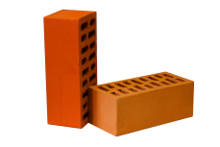 | М150 | 587,53 | 0,59 | 31-34 | Соломенно-желтый, красный | 300 | 54,1 | 0,410 | 9
Кирпич керамический рядовой пустотелый утолщенный  250х120х88  К=1,354; F=15-50 | 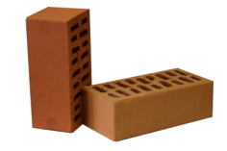 | М150 | 495,78 | 0,50 | 31-34 | Соломенно-желтый, красный | 300 | 54,1 | 0,407 | 9
 |  | М125 | 473,24 | 0,47
 |  | М100 | 450,74 | 0,45
Кирпич керамический рядовой пустотелый одинарный  250х120х65  К=1,0; F=15-50 | 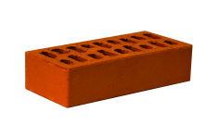 | М 150 | 366,16 | 0,37 | 31-34 | Соломенно-желтый, красный | 360 | 54,1 | 0,411 | 9
 |  | М125 | 349,51 | 0,35
Кирпич керамический рядовой полнотелый одинарный  250х120х65  К=1,0; F=15-50 | 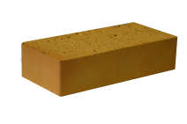 | М200 | 535,50 | 0,54 | - | Соломенно-желтый | 300 | 54,1 | 0,539 | 9
 |  | М175 | 513,19 | 0,51
 |  | М150 | 490,88 | 0,49
Кирпич керамический рядовой полнотелый утолщенный  250х120х88  К=1,34; F=15-75 | 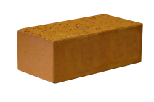 | М200 | 725,06 | 0,73 | - | Соломенно-желтый | 300 | 54,1 | 0,546 | 9
 |  | М175 | 692,79 | 0,69
 |  | М150 | 664,65 | 0,67
 |  | М-125 | 634,43 | 0,63
Камни керамические лицевые  250х120х138  К=2,123; F=100 | 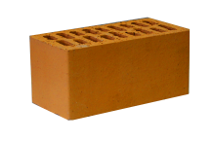 | М150 | 876,72 | 0,88 | 31-34 | Соломенно-желтый, красный | 180 | 54,1 | 0,384 | 9
Камни керамические рядовые (рифленые)  250х120х138  К=2,123; F=15-75 | 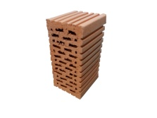 | М150 | 777,35 | 0,78
Камни керамические рядовые укрупненные с горизонтальными пустотами  250х200х80  К=2,05; F=15-50 | 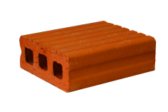 | М 50 | 821,28 | 0,82 | 25 | Соломенно-желтый, красный | 180 | 54,1 | 0,470 | 9
(ФРАНКО-СКЛАД)
Продажная стоимость одного поддона (1300х75 мм) – 18,0 руб.

